**PENGEMBANGAN MODUL PEMBELAJARAN PENDIDIKAN PANCASILA FASE F ELEMEN NKRI BERBASIS *PROBLEM BASED LEARNING***

**SKRIPSI**

***Ditulis untuk memenuhi salah satu persyaratan***

***memperoleh Gelar Sarjana Pendidikan (S.Pd)***

**Oleh:**

**ROKHIYA AZIZAH  
NPM (2010013311009)**

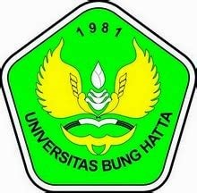

**PROGRAM STUDI PENDIDIKAN PANCASILA DAN KEWARGANEGARAAN**

**FAKULTAS KEGURUAN DAN ILMU PENDIDIKAN**

**UNIVERSITAS BUNG HATTA**

**2025**

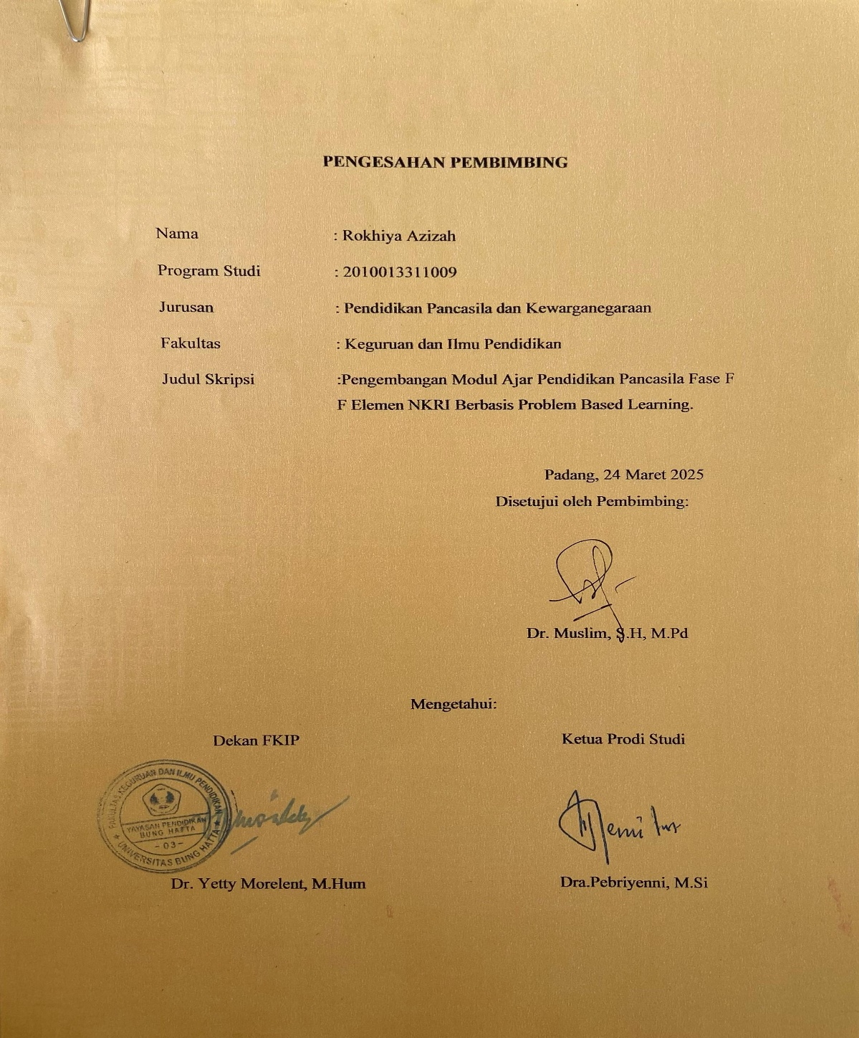

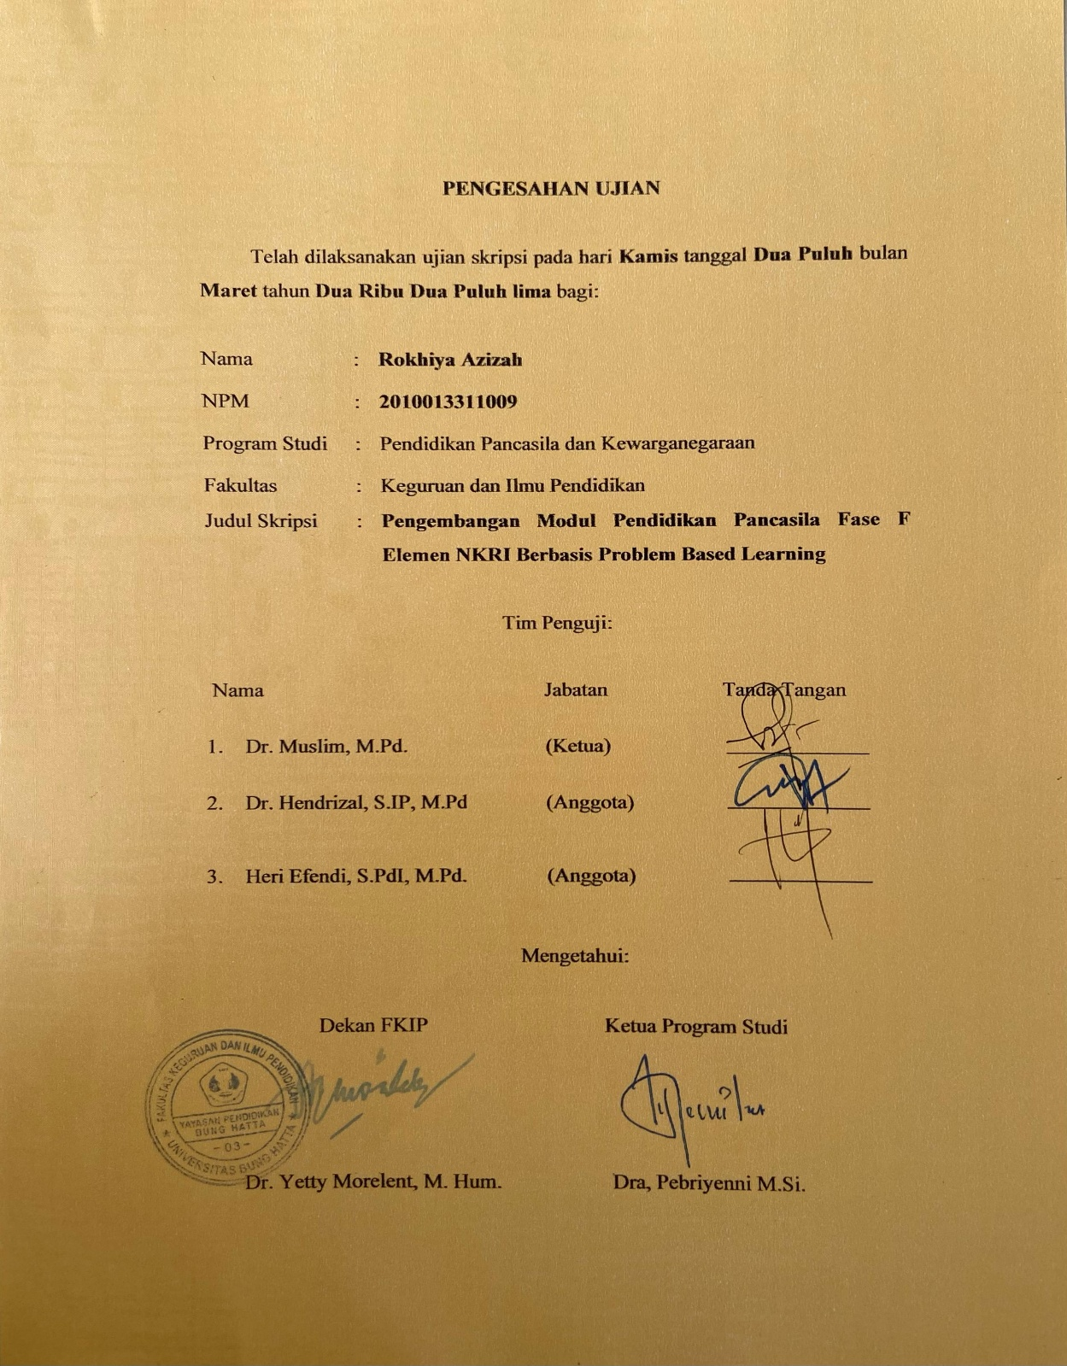

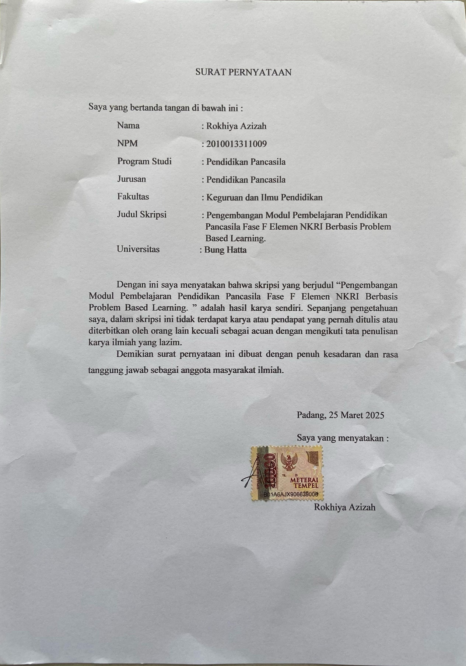

**PENGEMBANGAN MODUL PEMBELAJARAN PENDIDIKAN PANCASILA FASE F ELEMEN NKRI BERBASIS *PROBLEM BASED LEARNING***

### **Rokhiya1, Muslim1**

Program Studi Pendidikan Pancasila dan Kewarganegaraan Jurusan Pendidikan Ilmu Pengetahuan Sosial Fakultas Keguruan dan Ilmu Pendidikan Universitas Bung Hatta

Email: [rokhiyaazizah29@gmail.com](mailto:rokhiyaazizah29@gmail.com)

**ABSTRAK**

Penelitian ini bertujuan untuk mengetahui keefektifan penggunaan modul pembelajaran Pendidikan Pancasila Pada Fase F Elemen Negara Kesatuan Republik Indonesia Berbasis *Problem Based Learning* di SMA Negeri 8 Padang. Jenis penelitian adalah penelitian pengembagan(R&D) Dengan menggunakan desain pengembangan 3D yaitu *Define, Design,* dan *Develop,* Rancangan kegiatan penelitian ini adalah pretest posttest. Pada design ini terdapat dua kelompok kelas yang menjadi sample yaitu pada fase F. Jumlah sampel dalam penelitian ini adalah 60 orang siswa. Kelas Fase F7 merupakan kelas eksperimen yang diberikan perlakuan yaitu pembelajaran dengan menggunakan modul Pendidikan Pancasila berbasis *Problem Based Learning*. Fase F 8 merupakan kelas kontrol yang tidak diberikan perlakuan.Berdasarkan kategori pembagian N-Gain persen didapatkan nilai rata-rata antara pretest dan posttest kelas eksperimen sebesar 69% dengan kategori cukup efektif. N-Gain persen pada kelas kontrol sebesar 48% pada kategori Cukup efektif. Modul pembelajaran dirancang dengan menyesuaikan model pembelajaran Problem Based Learning. Modul yang dirancang memanfaatkan aplikasi canva dan telah divalidasi para ahli/ dosen dalam aspek materi,Bahasa dan desain.

**Kata Kunci :***Problem Based Learning*, Modul Ajar , Pendidikan Pancasila, Elemen NKRI

**DEVELOPMENT OF PANCASILA EDUCATION LEARNING MODULE**

**PHASE F ELEMENTS OF THE REPUBLIC OF INDONESIA BASED ON *PROBLEM-BASED LEARNING***

**Rokhiya1, Muslim1**Pancasila and Citizenship Education Study Program, Department of Social Science Education Faculty of Teacher Training and Education, Hatta University  
Email: [rokhiyaazizah29@gmail.com](mailto:rokhiyaazizah29@gmail.com)

**ABSTRACT**

This study aims to determine the effectiveness of the use of the Pancasila Education learning module in Phase F of the Unitary State Elements of the Republic of Indonesia Based on Problem Based Learning at SMA Negeri 8 Padang. The type of research is development research (R&D) Using 3D development design, namely Define, Design, and Develop, the design of this research activity is a pretest posttest. In this design, there are two class groups that are samples, namely in phase F. The number of samples in this study is 60 students. The Phase F7 class is an experimental class that is given treatment, namely learning using the Pancasila Education module based on Problem Based Learning. Phase F 8 is a control class that is not given treatment. Based on the N-Gain percent division category, the average score between the pretest and posttest of the experimental class was 69% with the category being quite effective. The N-Gain percent in the control class was 48% in the Sufficient efe category.

**Keywords**:Problem Based Learning, Teaching Modules, Pancasila Education, Elements of the Republic of Indonesia.

**DAFTAR ISI**

**Kata Pengantar iii**

**Daftar Isi i**

**Daftar Tabel iv**

**Daftar Bagan v**

**Daftar Lampiran vi**

**BAB I PENDAHULUAN 1**

1. Latar Belakang Masalah 1
2. Identifikasi Masalah 8
3. Pembatasan Masalah 8
4. Rumusan Masalah 8
5. Tujuan Pengembangan 9
6. Manfaat Pengembangan 10
7. Spesifikasi Produk yang Diharapkan 11

**BAB II LANDASAN TEORITIS 11**

1. Kajian Teori 11
2. Tinjauan tentang Pendidikan Pancasila 11
3. Pengertian Pendidikan 11
4. Pengertian Pendidikan Pancasila 11
5. Ruang Lingkup Pendidikan Pancasila 12
6. Tujuan Pendidikan Pancasila 13
7. Tinjauan tentang Modul dan Modul Ajar 14
8. Tinjauan Modul 14
9. Pengertian Modul 14
10. Karakteristik Modul 15
11. Kriteria Modul yang Baik 16
12. Langkah-langkah Penyusunan Modul 17
13. Tinjauan Modul Ajar 18
14. Pengertian Modul Ajar 18
15. Kriteria Modul Ajar 19
16. Komponen Modul Ajar 19
17. Prinsip Pengembangan Modul 21
18. Tinjauan tentang Kurikulum Merdeka 22
19. Pengertian Kurikulum Merdeka 22
20. Karakteristik Kurikulum Merdeka 24
21. Tinjauan tentang NKRI 24
22. Pengertian NKRI 24
23. Tujuan NKRI 26
24. Fungsi NKRI 27
25. Pentingnya menjaga keutuhan NKRI 27
26. Tinjauan Pembelajaran 28
27. Pengertian Pembelajaran 28
28. Model Pembelajaran 29
29. Tinjauan Model Pembelajaran *Problem Based Learning 30*
30. Pengertian Model *Problem based Learning 30*
31. Karakteristik Model *Problem Based Lerning 31*
32. Langkah- langkah Pembelajaran *Problem Based Learning 32*
33. Kelebihan dan Kekurangan *ProblemBased Learning 33*
34. Penelitian Relevan 34
35. Kerangka Berpikir 34

**BAB III METODE PENGEMBANGAN 35**

1. Metode Pengembangan 35
2. Prosedur Pengembangan 36
3. Tahap Pendefinisian *(Define*) 36
4. Tahap Perancangan (*Design* ) 38
5. Tahap Pengembangan (*Develop*) 40
6. Uji Coba Produk 42
7. Subjek Uji Coba 42
8. Jenis Data 42
9. Sumber Data………………………………………………………… 42
10. Instrumen Pengumpulan Data 43
11. Teknik Analisis Data 53

BAB IV HASIL PENGEMBANGAN DAN PEMBAHASAN 61

1. Hasil Pengembangan 61
2. Penyajian Data Uji Coba 61
3. Hasil Analisis Data 78
4. Hasil Uji Normalitas 88
5. Hasil Uji *Wilcoxon 89*
6. Hasil Uji Homogenitas 91
7. Hasil Uji Hipotesis 92
8. Pembahasan 93
9. Gambaran Pelaksanaan Pembelajaran Pendidikan Pancasila 93
10. Hasil Validitas Modul Pembelajaran Pendidikan Pancasila Berbasis *Problem Based Learning 94*
11. Praktikalitas Modul Pendidikan Pancasila berbasis *Problem Based Learning 95*
12. Hasil Efektivitas Modul Pembelajaran Pendidikan Pancasila Berbasis *Problem Based Learning 96*

BAB V SIMPULAN DAN SARAN 97

1. Simpulan 97
2. Saran 98

DAFTAR PUSTAKA 99

**DAFTAR TABEL**

Tabel : Halaman

1… Lembar Instrumen Validasi aspek materi 45

2… Lembar Instrumen Validasi aspek Desain 46

3… Lembar Instrumen Validasi aspek bahasa 48

4… Angket Efektivitas Modul Ajar bagi Peserta didik 50

5… Angket Praktikalitas Modul Ajar bagi Guru 52

6 … Kriteria Penilaian Validasi Aiken V 54

7… Kriteria Data Kepraktisan 55

8… Kriteria Nilai Efektivitas 57

9… Capaian Berdasarkan Elemen 62

10… Tujuan Pembelajaran 62

11… Komponen Model Pembelajaran Pendidikan Pancasila berbasis *Problem Based learning 66*

12… Saran Validator Pada Aspek Materi, Bahasa dan Desain 74

13… Gambar Revisi Modul Pada Aspek Materi 75

14 …Gambar Revisi Modul Pada Aspek Desain 76

15… Hasil Analisis Validator Ahli Materi 79

16… Hasil Analisis Validator Ahli Bahasa 80

17… Hasil Analisis Validator Ahli Desain 80

18… Rekapitulasi Hasil Analisis Modul Oleh Ahli Validator 81

19 …Hasil Analisis Data Praktikalitas Modul Guru 81

20… Data *Pretest dan Posttest* Kelas Eksperimen 82

21… Data *Pretest dan Posttest* kelas Kontrol 83

22… Hasil Uji *N-Gain* Persen kelas Eksperimen 85

23… Hasil Uji *N-Gain* Persen Kelas Kontrol 86

24… Hasil Uji Normalitas Kelas Sampel 89

25… Hasil Uji *Wilcoxon* Kelas Sampel 90

26… Hasil Uji Homogen Kelas Sampel 91

27… Hasil Uji Hipotesis kelas sampel 92

**DAFTAR BAGAN**

Bagan : Halaman

2.1 Kerangka Berfikir 34

2.2 Alur Desain Pembangunan 4D 41

## **DAFTAR LAMPIRAN**

Lampiran : Halaman

1. ...Lembar Angket Validasi Materi 103
2. ... Hasil Perhitungan Validasi Materi Menggunakan Rumus Aiken V 105
3. ….Lembar Validasi Bahasa 107
4. …Hasil Perhitungan Validasi Bahasa Menggunakan Rumus Aiken V 109
5. ..Angket Validasi Desain 110
6. ….Hasil Perhitungan Validasi Desain Menggunakan Rumus Aiken V 112
7. …Angket Praktikalitas Guru 113
8. … Hasil Analisis Praktikalitas Guru 115
9. …Angket Efektivitas Siswa 117
10. …Hasil Analisis Praktikalitas Modul Peserta Didik 121
11. Rekapitulasi Hasil Analisis Praktikalitas dan Efektivitas Modul oleh Guru dan peserta didik 125
12. Hasil Uji N-Gain Persen Kelas Eksperimen 126
13. …Hasil Uji N-Gain Persen Kelas Kontrol 128
14. …Hasil Uji Normalitas 130
15. ….Hasil Uji *Wilcoxon 133*
16. …Hasil Uji Homogenitas 134
17. ….Hasil Uji Hipotesis 136
18. … Surat Izin Penelitian dari kampus 137
19. …Surat Izin Penelitian Dari Dinas Pendidikan Kota Padang 138
20. ….Pretest Kelas Eksperimen 139
21. ….Pretest Kelas Kontrol 142
22. …Dokumentasi Penelitian 145

**BAB I  
PENDAHULUAN**

1. **Latar Belakang Masalah**

Pendidikan merupakan sebuah proses *humanisme* yang selanjutnya dikenal dengan istilah memanusiakan manusia. Oleh karena itu kita seharusnya biasa menghormati hak asasi setiap manusia. Siswa bagaimanapun bukan seorang manusia mesin yang dapat diatur sekehendaknya, melainkan mereka adalah generasi yang perlu kita bantu dan memberi kepedulian dalam setiap reaksi perubahannya menuju pendewasaan supaya dapat membentuk insan yang sama rata, berpikir kritis serta memiliki sikap akhlak yang baik. Untuk itu pendidikan tidak saja membentuk insan yang berbeda dengan sosok lainnya yang dapat beraktivitas menyantap dan meneguk, berpakaian serta memiliki rumah untuk tinggal hidup, ihwal inilah disebut dengan istilah memanusiakan manusia (Ab Marisyah dan Firman, 2019 : 2-3 ).

Demikian pentingnya suatu pendidikan dalam upaya memberantas kebodohan, memerangi kemiskinan kehidupan bangsa, meningkatkan antara hidup seluruh lapisan warga, dan membangun harkat negara dan maka dari itu pemerintah berusaha dalam memberikan perhatian yang sungguh-sungguh untuk mengatasi berbagai masalah di bidang peningkatan pendidikan mulai dari tingkat dasar, menengah, hingga perguruan tinggi. Perhatian tersebut di antaranya ditunjukan dengan penyediaan alokasi anggaran yang sangat berarti, serta membuat aturan kebijakan yang berkaitan dengan usaha peningkatan kualitas. Bahkan yang lebih penting lagi adalah terus melakukan terobosan dan inovasi bermacam ragam upaya untuk menumbuhkan peluang bagi warga dan khalayak umum guna memperoleh pengajaran dari semua tingkat satuan pendidikan ( Alpian, 2019 : 1-19 ).

Kurikulum Merdeka yaitu pembelajaran intrakurikuler yang mengedepankan kompetensi dan konten pada setiap tujuan pembelajarannya. Hal tersebut dimaksudkan agar siswa mampu mendalami konsep dan menguatkan kemampuannya sesuai bakat dan kemampuannya. Berbagai perangkat ajar yang tersedia membuat guru memiliki keleluasan pada penerapannya. Pada pembelajaran proyek yang disebut juga kurikuler mengedepankan capaian profil pelajaran Pancasila pada dimensi yang diharapkan oleh pemerintah. Pembelajaran proyek tidak terikat pada konten di setiap mata pelajaran (Satria et all, 2022: 36).

Pendidikan Pancasila adalah hal wajib untuk dilaksanakan karena akan berdampak positif pada karakter generasi penerus bangsa. Hal ini memiliki tujuan untuk membentuk karakter yang baik berdasarkan dengan nilai-nilai yang terkandung dalam setiap butir Sila Pancasila (Nurgiansah, 2021 : 33-41 ). Pendidikan Pancasila wajib diberikan baik pada masyarakat umum maupun anak usia dini. Masih terdapat banyak orang yang belum bisa menerapkan nilai-nilai Pancasila dalam kehidupannya. Pancasila dapat dijadikan sebagai pemersatu bangsa jika terjadi konflik. Dampak dari globalisasi yang menyebabkan kebudayaan asing masuk pada masyarakat sehingga berakibat pada menurunnya moral bangsa. Banyaknya pengaruh, baik dari internal maupun eksternal tentu dapat mempengaruhi masyarakat, diharapkan Pancasila dapat memperkuat sikap dan sifat dalam menyikapi globalisasi dan perkembangan teknologi (Anggraini et al., 2020: 11-18 ).

Indonesia memiliki banyak ragam kebudayaan baik suku, ras, dan agama Tentu hal ini membutuhkan suatu hal yang dapat dijadikan sebagai pedoman agar tidak terjadi perpecahan akibat banyak perbedaan tersebut. Perkembangan arus globalisasi dan pesatnya perkembangan ilmu dan teknologi tentu dapat menimbulkan berbagai macam masalah dan rintangan pengetahuan yang harus dihadapi. Karena hal ini tentu memiliki dampak positif namun tentu juga memiliki dampak negatif. Konflik yang dapat mengancam persatuan dan kesatuan Negara Kesatuan Republik Indonesia harus kita hadapi bersama. Semakin cepatnya arus globalisasi juga dapat menimbulkan munculnya paham dan ideologi baru yang bertentangan dengan nilai-nilai Pancasila. Dampaknya yaitu pada penurunan nilai Pancasila. Penguatan mengenai ideologi dan nilai Pancasila harus dilakukan agar tetap memperkuat nilai yang ada dalam setiap butir sila Pancasila (Resmana & Dewi, 2021: 473-485).

Berdasarkan observasi yang Penulis laksanakan di SMAN 8 Padang pada hari Rabu 17 April 2024 dan Kamis 18 April 2024, terlihat bahwasanya model pembelajaran pendidikan pancasila kurang diminati oleh siswa dan adanya guru mengajar menggunakan metode ceramah, metode yang digunakan oleh guru sangat monoton dan membosankan, sehingga pembelajaran yang dilakukan oleh guru tersebut cenderung dapat mengurangi minat dan motivasi serta semangat siswa dalam proses pembelajaran. Oleh sekolah menengah atas tersebut menggunakan sistem kurikulum KTSP yang mana guru hanya menjelaskan tanpa melibatkan siswa dalam pembelajaran dan siswa hanya berperan mencatat apa yang dijelaskan tanpa paham apa yang mereka pelajari, alhasil siswa tidak punya rasa ingin tahu dalam proses pembelajaran. dan dalam pembelajaran guru hanya memaparkan modul ajar dan video dalam pembelajaran. Penulis juga mengamati banyak siswa yang kurang konsentrasi terhadap apa yang disampaikan oleh guru yang menyebabkan siswa tidak paham yang disampaikan oleh guru dalam penyampaian modul ajar menggunakan metode ceramah, Dalam Kurikulum Merdeka, peran guru sangat penting dalam penyusunan modul ajar, namun kenyataannya masih banyak guru yang belum paham betul teknik menyusun dan mengembangkan modul ajar. dalam pembelajaran Kurikulum Merdeka siswa dan guru fokus dalam bermain hp ketika mengajar.

Kemudian penulis melakukan wawancara dengan guru Pendidikan pancasila di SMAN 8 Padang pada tanggal Rabu 17 April 2024 dan Kamis 18 April 2024 didapatkan informasi bahwa: guru menggunakan buku paket dan menyesuaikan dengan prosedur pembelajaran Kurikulum Merdeka yaitu telah menggunakan modul ajar pada saat pembelajaran. Tujuan guru masih menggunakan buku paket untuk mencapai standar kompetensi pembelajaran dan asesmen untuk memperkaya perangkat pembelajaran yang mempermudah guru untuk melaksanakan pembelajaran dikelas tertutup dan terbuka. Kurikulum Merdeka memberikan kebebasan partisipasi kepada guru untuk mengkreasikan modul ajar yang telah disiapkan oleh pemerintah yang disesuaikan dengan karakter Siswa atau menyusun modul secara individu sesuai dengan materi yang dipelajari dan karakter.

Menurut Badan Pengembangan Pendidikan Departemen Pendidikan dan Kebudayaan dalam Kosasih (2021:19-20), “modul ajar adalah satu unit program belajar mengajar terkecil yang sangat terperinci menyatakan hal-hal berikut: a) tujuan-tujuan instruksional umum yang akan ditunjang pencapaiannya; b) tipe yang akan dijadikan pangkal proses belajar mengajar; c) tujuan-tujuan instruksional khusus yang akan dicapai oleh peserta didik; d) pokok-pokok materi yang akan dipelajari dan diajarkan; e) kedudukan dan fungsi satuan (modul) dalam kesatuan program yang lebih luas; f) peranan pendidik didalam proses belajarmengajar; g) alat-alat dan sumber yang akan dipakai; h) kegiatan-kegiatan belajar yang harus dilakukan dan dihayati murid secara berurutan; i) lembaran-lembaran kerja yang harus diisi peserta didik; j) program evaluasi yang akan dilaksanakan peserta didik selama berjalannya proses belajar.

Kemudian model pembelajaran ialah suatu komponen penting pada pembelajaran di kelas, Abas Ayafah (2022: 941) mengungkapkan alasan mengapa penting model pembelajaran di dalam kelas yaitu 1) Dalam menggunakan model pembelajaran yang tepat akan membantu pada proses pembelajaran yang berlangsung sehingga sasaran pendidikan bisa tercapai, 2) informasi yang berguna sangat bisa dijumpai dengan menggunakan model pembelajaran bagi peserta didik, 3) Pada proses pembelajaran dibutuhkan variasi model pembelajaran yang dapat menumbuhkan semangat belajar bagi peserta didik sehingga menjauhkan peserta didik dari rasa bosan, 4) dengan adanya perbedaan kebiasaan cara belajar, karakteristik, dan kepribadian peserta didik maka diperlukan perkembangan ragam model pembelajaran (Asyafah, 2019:19-32).

Solusi agar proses belajar mengajar tidak monoton atau mengurangi daya tarik belajar bagi siswa bisa menggunakan sebuah model pembelajaran untuk setiap pembelajaran yang disampaikan oleh guru. Joyce & Well (2012:133) mengatakan bahwa: model pembelajaran adalah sebuah rencana maupun pola yang bisa digunakan untuk membentuk rancangan pembelajaran dengan rencana pembelajaran dalam jangka panjang, kemudian merancang bahan-bahan pada proses pembelajaran, dan membimbing proses pembelajaran di kelas. (Khoerunnisa & Aqwal, 2020:1-27 ).

Untuk pemilihan model pembelajaran Pendidikan Pancasila yaitu salah satunya dengan menggunakan model pembelajaran *Problem Based Learning*. Model *Problem Based Learning* adalah salah satu usaha Pemerintah dalam meningkatkan proses pembelajaran dalam pembelajaran tematik terpadu. Siswa dilatih untuk menemukan sendiri informasi yang dibutuhkan, mereka tidak hanya sebagai konsumen, tetapi diharapkan pula bisa berperan aktif, bahkan sebagai pelaku dari penemuan pengetahuan baru. Model *Problem Based Learning* banyak memberikan kesempatan bagi siswa untuk terlibat langsung dalam kegiatan belajar, karna disesuaikan dengan minat dan kebutuhan siswa itu sendiri. Beberapa hasil penelitian dalam bentuk jurnal membuktikan bahwa model *Problem Based Learning* (PBL) yang diterapkan dalam pembelajaran tematik terpadu di sekolah menengah atas dapat meningkatkan kualitas belajar siswa.

Elmita, dkk (2019) mengatakan bahwa penerapan model *Problem Based Learning* dapat berhasil meningkatkan keterampilan berpikir kritis dan hasil belajar siswa pada pembelajaran tematik terpadu pada tema 8 daerah Tempat Tinggalku. Selama pelaksanaan eksperimen hasil yang didapatkan cukup signifikan. (Alfianiawatiet al, 2019). menemukan bahwa pembelajaran terpadu dengan meggunakan model *Problem Based Learning* (PBL) lebih baik daripada pembelajaran yang tidak menggunakan model *problem based Learning* (PBL). Hal ini terbukti setelah Siswa disetiap kelas diberikan perlakuan yang berbeda, Siswa mengerjakan posttest. Posttest ini bertujuan untuk mengukur hasil belajar setelah melalui proses pembelajaran.

Berdasarkan fenomena yang dijelaskan, peneliti bermaksud melakukan penelitian dengan judul “Pengembangan Modul Pembelajaran Pendidikan Pancasila fase F Elemen NKRI Berbasis *Problem Based Learning’’*.

1. **Identifikasi Masalah**

Berdasarkan uraian diatas, maka dapat disimpulkan permasalahan yang terjadi dalam proses pembelajaraan Pendidikan Pancasila ialah sebagai berikut:

1. Pendidikan Pancasila kurang diminati oleh siswa yang mana guru hanya menjelaskan tanpa melibatkan siswa dalam pembelajaran.
2. Model pembelajaran yang tidak sesuai diajarkan guru di SMAN 8 Padang dengan lingkungan pendidikan saat ini.
3. Penggunaan metode yang kurang tepat sehingga kurangnya konsentrasi siswa dengan materi apa yang mereka pelajari.
4. **Pembatasan Masalah**

Berdasarkan latar belakang masalah perlu adanya pembatasan masalah untuk memfokuskan pada objek penelitian. Penelitian ini hanya dibatasi pada pengembangan Modul Pembelajaran Pendidikan Pancasila Pada Fase F Elemen Negara Kesatuan Republik Indonesia yang berorientasi pada pembelajaran *Problem Based Learning*.

1. **Rumusan Masalah**

Berdasarkan batasan masalah yang telah dikemukakan di atas, rumusan masalah pada penelitian ini yaitu:

1. Bagaimanakah gambaran pelaksanaan pembelajaran Pendidikan Pancasila Fase F?
2. Bagaimanakah pelaksanaan modul ajar pembelajaran Pendidikan Pancasila Fase F Elemen NKRI, berbasis *Problem Based Learning* yang valid?
3. Bagaimana karakteristik modul ajar pembelajaran Pancasila Fase F Elemen NKRI berbasis *Problem Based Learning* yang praktis?
4. Bagaimana pelaksanaan modul ajar pembelajaran Pendidikan Pancasila Fase F Elemen NKRI berbasis *Problem Based Learning* yang efektif di SMAN 8 Padang?
5. **Tujuan Pengembangan**

Berdasarkan rumusan masalah yang telah dikemukakan, maka tujuan pengembangan adalah:

1. Untuk mengetahui gambaran pelaksanaan pembelajaran Pendidikan Pancasila Fase F di sekolah pada saat ini.
2. Untuk mengetahui pelaksanaan modul ajar Pendidikan Pancasila Fase F Elemen NKRI , berbasis *Problem Based Learning* yang valid.
3. Untuk mengetahui pelaksanaan modul ajar Pendidikan Pancasila Fase F Elemen NKRI berbasis *Problem Based Learning* yang praktis.
4. Untuk mengetahui pelaksanaan modul ajar Pendidikan Pancasila Fase F Elemen NKRI berbasis *Problem Based Learning* yang efektif.
5. **Manfaat Pengembangan**

Melalui pengembangan modul Pendidikan Pancasila dengan model *Problem Based Learning*, peneliti berharap dapat memberikan manfaat baik secara teoritik maupun praktik. adapun manfaat yang diharapkan adalah:

* 1. Manfaat teoritik

Hasil penelitian pengembangan ini akan berguna dalam pengembangan modul ajar pendidikan Pancasila pada Fase F Elemen NKRI.

* 1. Manfaat Praktis

1. Bagi Siswa

Membantu siswa mempelajari Pendidikan Pancasila melalui Model *Problem Based Learning* dalam rangka meningkatkan mutu dan wawasan dalam pembelajaran.

1. Bagi Guru

Sebagai alternatif bahan ajar yang dapat digunakan dalam proses pembelajaran Pendidikan Pancasila yang dapat dijadikan rujukan dalam mengembangkan bahan pembelajaran guna penyelesaian masalah belajar yang ditemukan di dalam kelas.

1. **Spesifikasi Produk yang Diharapkan**

Adapun spesifikasi produk yang dihasilkan dalam penelitian ini adalah model *Problem Based Learning* sebagai berikut :

1. Penyusunan modul ajar ini diintegrasikan dengan model *Problem Based Learning*
2. Modul ajar ini menggunakan langkah-langkah model *Problem Based Learning* dengan metode belajar memecahkan masalah dan berkelompok.
3. Modul ajar ini ditujukan pada siswa dalam mengikuti pembelajaran Pendidikan Pancasila Fase F dari NKRI di kelas XI
4. Buku modul terdiri cover, kata pengantar, daftar isi, pendahuluan, rasional mata pelajaran Pendidikan Pancasila, tujuan mata pelajaran Pendidikan Pancasila, elemen, capaian pembelajaran (CP), tujuan pembelajaran (TP), alur tujuan pembelajaran (ATP) , petunjuk penggunaan modul, materi, LKPD, Evaluasi, Gloasarium, daftar pustaka dan profil penulis.
5. Modul ajar ini dilengkapi dengan penjelasan materi, gambar, serta video pembelajaran sesuai materi ajar dengan tujuan memberi kemudahan siswa pada pemahaman materi.